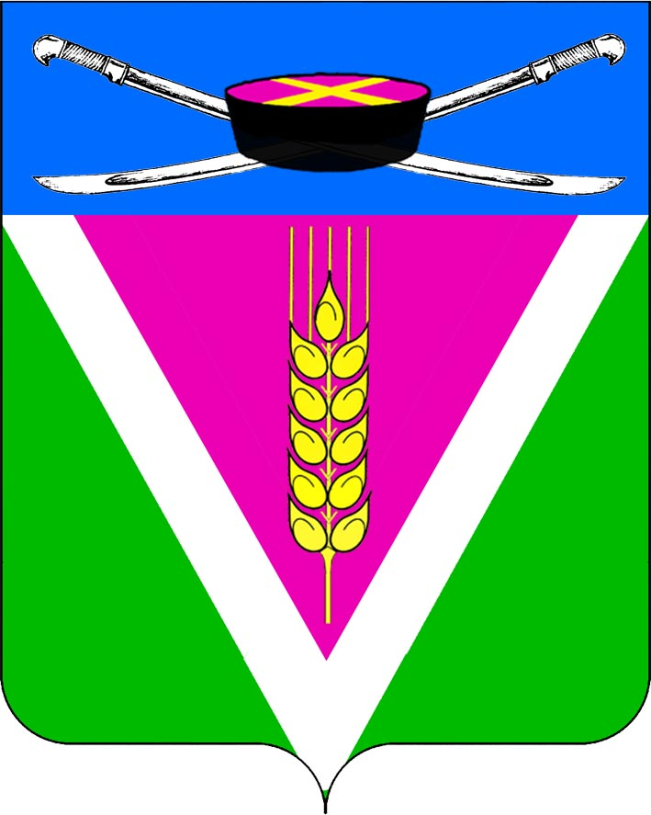
СОВЕТ НОВОЛЕУШКОВСКОГО СЕЛЬСКОГО ПОСЕЛЕНИЯ
ПАВЛОВСКОГО РАЙОНА

РЕШЕНИЕ
от 17.07.2024г. № 77/273
ст-ца Новолеушковская

О внесении изменений в решение Совета Новолеушковского сельского поселения Павловского района от 20 октября 2016 года № 39/99 «Об утверждении Порядка предотвращения и (или) урегулирования конфликта интересов главы Новолеушковского сельского поселения Павловского района»

В соответствии с Федеральным законом от 25 декабря 2008 года № 273-ФЗ «О противодействии коррупции», Федеральным законом от 6 октября 2003 года № 131-ФЗ «Об общих принципах организации местного самоуправления в Российской Федерации», Совет Новолеушковского сельского поселения Павловского района р е ш и л:
1. Внести в Порядок предотвращения и урегулирования конфликта интересов главы Новолеушковского сельского поселения Павловского района, утвержденный решением Совета Новолеушковского сельского поселения Павловского района от 20 октября 2016 года № 39/99 «Об утверждении Порядка предотвращения и (или) урегулирования конфликта интересов главы Новолеушковского сельского поселения Павловского района» (далее – Порядок) следующие изменения:
1.1. раздел II Порядка дополнить пунктом 11.1 следующего содержания:
«11.1. Лицо, замещающее должность главы Новолеушковского сельского поселения Павловского района, освобождается от ответственности за несоблюдение ограничений и запретов, требований о предотвращении или об урегулировании конфликта интересов и неисполнение обязанностей, установленных Федеральным законом и другими федеральными законами в целях противодействия коррупции, в случае, если несоблюдение таких ограничений, запретов и требований, а также неисполнение таких обязанностей признается следствием не зависящих от него обстоятельств в порядке, предусмотренном частями 3 - 6 статьи 13 Федерального закона от 25.12.2008 г. N 273-ФЗ "О противодействии коррупции".».
2. Настоящее решение вступает в силу со дня его официального обнародования.

Исполняющий обязанности главы
Новолеушковского сельского
поселения Павловского района Л.С.Руденко

Председатель Совета Новолеушковского
сельского поселения Павловского района Т.И.Курасова

